Nave Platano M 5516
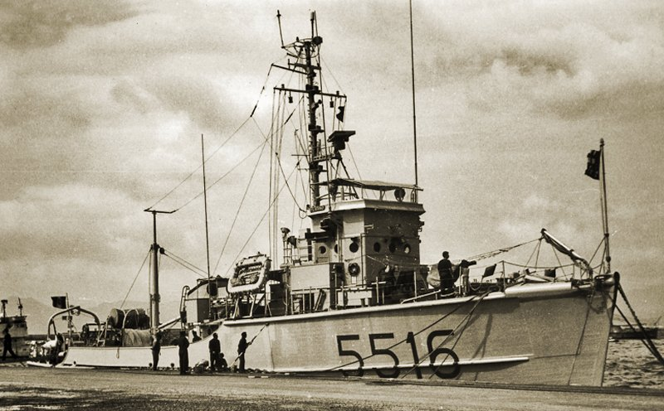
Dragamine Platano
Nome | Dragamine Platano |  | 
Classe | Legni - ( Classe 500 )
Numero Unita | 17 - Capoclasse Dragamine Abete M 5501
Identificazione | M 5516
ITU | I H L P
Base
Motto
Cantieri | Costruito in cantieri americani
Varata
In servizio | 1954
Dislocamento | 375 t. Stazza lorda 405 tsl
Lunghezza | 43,87 m
Larghezza | 8,07 m
Immersione | 2,59 m
Propulsione | 2 motori Diesel da 900 hp
Potenza
Numero eliche | 2 eliche - 2 timoni
Velocità max | 14 nodi - 8 nodi in dragaggio
Autonomia | 2.500 miglia a 10 nodi
Equipaggio | 38
Armamento | 1 mitragliera binata da 20/70mm
Velivoli
Disarmo | Radiazione 29 settembre 1995
_{Pag. 000}

